„I JA ŽELIM ČITATI !“
Nacionalna kampanja
(jesen 2016. -jesen 2017.)

Ciljevi kampanje:

• Informirati, educirati, senzibilizirati javnost o problemima i potrebama osoba s teškoćama čitanja i disleksijom koje ne mogu čitati standardni tisak

• Predložiti izmjenu Zakona o autorskom pravu i srodnim pravima (NN 167/03, čl. 86) koji bi omogućio ovim osobama lakši pristup knjigama posebno uređenima za njih.

• Zalagati se za bolju međuinstitucionalnu suradnju stručnjaka koji se bave osobama s teškoćama čitanja i disleksijom.

Voditelj Kampanje: Hrvatsko knjižničarsko društvo (HKD)

Suvoditelji Kampanje: Knjižnice grada Zagreba (KGZ), Nacionalna i sveučilišna knjižnica (NSK)

Hrvatska udruga za disleksiju raspolaže podatkom da oko 30.000 učenika u osnovnim školama ima disleksiju što predstavlja oko 5-10 % osnovnoškolske populacije. Hrvatsko logopedsko društvo donosi podatak o svakom desetom učeniku koji ima teškoće sa čitanjem. Tu djecu prate problemi s učenjem tijekom cijelog školovanja.
U Hrvatskoj nema sustavnog i organiziranog istraživanja teškoća čitanja kod školske djece osim u pojedinim školama u kojima to provode školski logopedi. Disleksija je jedna od nekoliko specifičnih teškoća učenja. Uz probleme čitanja uključuje i ozbiljne probleme u vještini pisanja.

Poremećaj čitanja očituje se u brzini, točnosti te razumijevanju pročitanoga. Obilježja disleksije i teškoća čitanja se preklapaju i vrlo često su istovjetna - čitanje i pisanje s greškama koje mogu činiti ispuštanja, dodavanja, zamjena glasova/slova i slogova pa i cijelih riječi, a najviše ih razlikuje što su navedene značajke više učestale i nije ih moguće u cijelosti otkoloniti.
Rast i razvoj znanja te formalno obrazovanje ovise o vještinama čitanja i pisanja.
Ocjenjivanje učenika s teškoćama u čitanju i pisanju koje obuhvaćaju populaciju učenika s različitim jezično-govornim teškoćama traži prilagodbe obrazovne literature i ispitnih materijala.

Česte izjave djece s disleksijom:

Knjiga mi je dosadna!
Čitam sporo!
Ne sviđa mi se ova priča!
Ne razumijem ništa!
Nemam vremena!

Djeca s disleksijom dugo slovkaju, zadržavaju naviku tihog izgovora riječi pri čitanju, ne čitaju tečno. Slušajući ih kad čitaju naglas, imamo dojam da ne uočavaju točke kao znakove razgraničenja rečenica. Zamjenjuju se grafički slična slova kao “d” i “b” pa riječ “bio” postaje “dio“. Kratke riječi poput prijedloga “do” i “od“, bilo da su samostalne riječi ili složenice, postaju gotovo nesavladive i “put do kuće” najčešće će biti “put od kuće“.
Ako netko nešto “odnosi“, to će se pročitati kao da “donosi“, a umjesto da ptica “brzo doleti“, ona “brzo odleti“.

Zamjenjuju se i riječi slične osnove; tako “presavijanje” može postati “presađivanje“, “poderao” – “pobrao“, a “sumnjičav” postaje “sumnjiv“.
Neke riječi dobivaju nepostojeće dijelove: “radoznala uspavanka” čita se kao “radoznavala uspavanka“, a neke se potpuno skraćuju, pa “odmahivala” prelazi u “odmah“, a riječ “poredanih” skraćuje se u riječ “pored“.
Neprecizno pročitane riječi i sporost u čitanju narušavaju razumijevanje pročitanog teksta, iako se mnoga djeca s disleksijom zarana nauče služiti rečeničnim kontekstom, tj. širim sklopom riječi i rečenica koji im pomaže u odgonetavanju značenja.
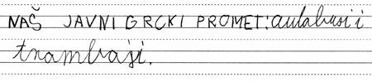
Nedostatna fonološka obrada riječi (2. razred)
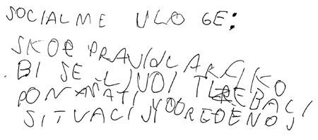
Teškoće u oblikovanju, pravilnosti i organiziranosti slova i rukopisa (5. razred)
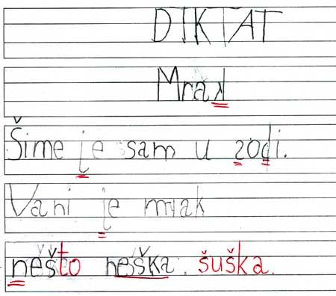
Diktat, teškoće s vizualnom percepcijom, zrcalno okretanje slova (1. razred)

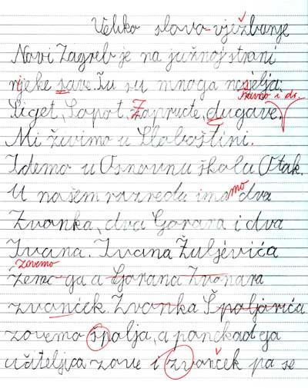
Pisanje velikog slova prema pravilima često je jako teško za djecu s disleksijom (2. razred)

PREPORUKE O IZGLEDU TEKSTA KOJI OSOBE S DISLEKSIJOM LAKŠE ČITAJU:

- izbjegavati velike tekstualne cjeline (tekst podijeliti u kraće odlomke)
- oblikovati tekst širine novinskoga stupca (tj. upotrebljavati široke margine)
- za tekst koji treba pročitati učenik s disleksijom rabiti sans serif slova (slova bez kratkih crtica na krajevima)
- veličina slova treba biti minimalno 14 pt
- upotrebljavati podebljana(bold) ili istaknuta (highlighted) slova
- izbjegavati: kosa slova (italic) i podcrtani tekst
- podcrtavanje naslova ili nizova riječi što može uzrokovati vizualno spajanje riječi
- povećati razmak između slova i redaka te odvajati redove dvostrukim razmakom retke poravnavati na lijevoj strani
- izbjegavati obostrano poravnanje razdijelili tekst na manje cjeline i organizirati ga u natuknicama ili pomoću numeričkoga nabrajanja u odvojenim redcima, a ne u kontinuiranom nizu upotrebljavati mat papir umjesto sjajnoga bijeloga papira (najbolje krem ili blijedožuta boja)
- jednostavno oblikovati stranicu
- pozadinska grafika može tekst učiniti teško čitljivim izbjegavati tekstove s dugačkim, višesložnim i zavisnosloženim rečenicama, posebno u inverziji (skratiti, razlomiti i semantički pojednostaviti tekst)
- u ispitnom materijalu ne zahtijevati da se učenik izražava semantički i sintaktički složenim rečenicama
- usmeno i pisano dati mogućnost nadopunjavanja odgovora ili zaokruživanja točnih odgovora kada riječi u odgovorima koji se traže nisu međusobno fonološki slične, a riječi za koje se pretpostavlja da učenik ne razumije treba dodatno pojasniti pojasniti pjesničke slike i figure u tekstovima teške za razumijevanje vrijeme za rješavanje pisanih zadataka produljiti za 50% u odnosu na uobičajeno.

Gdje potražiti pomoć?

- učitelj/nastavnik
- školski logoped
- Hrvatska udruga za disleksiju (HUD)
- Centar za rehabilitaciju, Edukacijsko-rehabilitacijski fakultet (centar.info@erf.hr)
http://centar.erf.unizg.hr/index.php/hr/

Popis preporučne literature o disleksiji, teškoćama u čitanju i razvijanju vještine čitanja

- Čudina-Obradović, M. Igrom do čitanja : igre i aktivnosti za razvijanje vještine čitanja. Zagreb : Školska knjiga, 2003.
- Davis, R. D. Dar disleksije : zašto neki od najpametnijih ljudi ne znaju čitati i kako mogu naučiti. Zagreb : Alinea, 2001.
- Dehaene, S. Čitanje u mozgu : znanost i evolucija ljudskog izuma. Zagreb : Algoritam, 2013.
- Disleksija : disgrafija, diskalkulija i slične teškoće u čitanju, pisanju i učenju. Zagreb : Hrvatska udruga za disleksiju, 2007.
- Ivančić, Đ. Diferencirana nastava u inkluzivnoj školi : procjena, poučavanje i vrednovanje uspješnosti učenika s teškoćama. Zagreb : Alka script, 2010.
- Jensen, E. Različiti mozgovi, različiti učenici : kako doprijeti do onih do kojih se teško dopire. Zagreb : Educa, 2004.
- Kelić, M. Ovladavanje čitanjem : priručnik za logopede, učitelje i roditelje. Jastrebarsko : Naklada Slap, 2015.
- Likierman, H. Disleksija : vodič kroz disleksiju, dispraksiju i druge teškoće u učenju. Zagreb : Kigen, 2010.
- Miles, T. R. Sto godina disleksije. Jastrebarsko : Naklada Slap, 2004.
- Posokhova, I. Kako pomoći djetetu s teškoćama u čitanju i pisanju : priručnik za logopede, psihologe i učitelje. Lekenik : Ostvarenje, 2007.
- Read, G. Disleksija : potpuni vodič za roditelje i one koji im pomažu. Drugo prošireno izdanje. Jastrebarsko : Naklada Slap, 2013.
- Soboleva, A. Teškoće u čitanju? Više ne! : kako igrom pomoći djetetu u svladavanju vještine čitanja. Zagreb : Planet Zoe, 2011.
- Zimmermann, S. 7 ključeva čitanja s razumijevanjem : kako pomoći djeci da čitaju i razumiju pročitano. Buševec : Ostvarenje, 2009.
Lijepa književnost
Zubović, S. Nemreš bit pametan. Zagreb : Hrvatsko društvo književnika za djecu i mlade, 2015.

